Плоштина на коцка и квадар
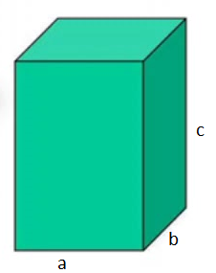
18.05.2020
Квадарот е правилна четириаголна призма чии основи и бочни ѕидови се правоаголници. Ако димензиите на квадарот ги означиме со a, b, c ( при што с е висина ), тогаш плоштината на основата е:
$Р_{основа }$= a · b,
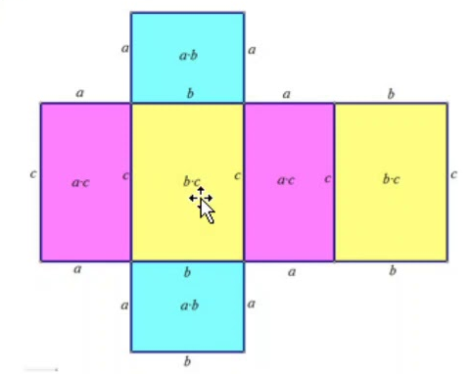

а бочната плоштина ќе биде :
$Р_{бочна }$= ( 2а + 2b) · c = 2ac + 2bc

Па вкупната плоштина е:

P = 2 · $Р_{основа }$+ $Р_{бочна }$= 2ab + 2ac + 2bc = 2( ab + bc + ca )

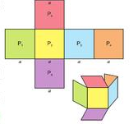
Коцката е ограничена со шест складни квадрати. Ако должината на работ на коцката ја означиме со a, тогаш плоштината на секој од шесте квадрати би била $а^{2}$ , па формулата за плоштина на коцка би гласела:

P = 6$a^{2}$

Задача 1: Пресметај ја плоштината на квадар со димензии :
а) a = 6,4 cm, b = 5 cm , c = 3,5 cm
б) a = 1,8 dm, b = 1 dm , c = 7,5 cm
Задача 2:Еден куфер со димензии должина а = 1 m, ширина b = 6dm и висина c = 25 cm треба да се обвие со платно. Колку $m^{2}$ платно е потребно?
Задача 3: Пресметај ја плоштината на коцка со раб:
а) а = 10 cm б) а = 5,4 cm
Задача 4: Плоштината на една коцка е 150 ${cm}^{2}$. Определи го нејзиниот раб?

Домашна работа : Учебник, страна 260/261 , задачи 1,2,3,4 и 5
Домашните да се испратат на меил ljiljanamileska@yahoo.com напишани на лист од тетратка и секој лист да е потпишан со име и презиме и одделение најдоцна до 22.05.2020.

